МКОУ «Шилягинская СОШ».

Информация проведенных родительских собраний по профилактике наркомании (об употреблении веществ Спайс, Снюс, насвай)

В целях ознакомить родителей с вредными веществами, которые могут получить их дети и употребить их. Так же выработать у учащихся негативное отношение к употреблению снюса, насвая и других наркотических веществ.

- Родительское собрание провели родителям учащихся 9-11 классах

- показали фильма о вредных наркотических веществах (презентация);

- рассказали о снюсе, насвае, спайсе об их вреде и последствиях;

- беседа с родителями.

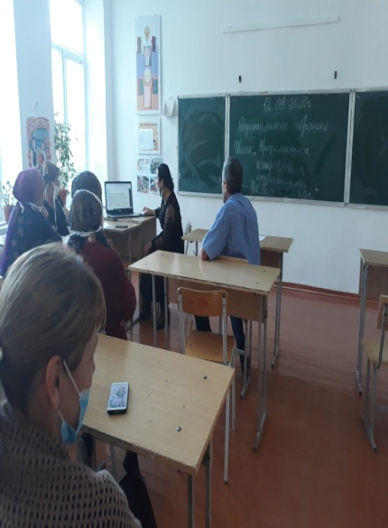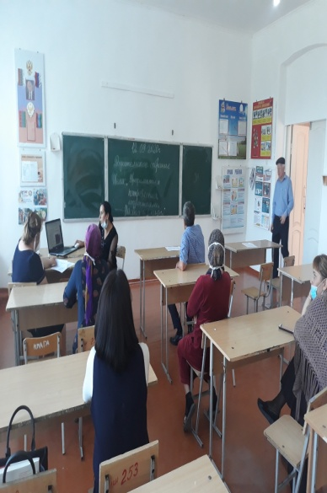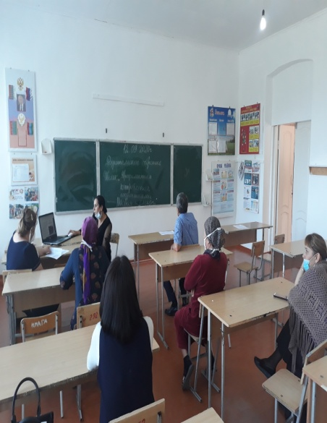

Организовала и провела мероприятия :

Педагог – психолог Шейхгасанова Гава Гасантаевна